Научно-исследовательская работа

«Удивительный мир фиалок»

Выполнили: Волковая Дарья Сергеевна,
Пантелеев Максим Сергеевич
учащиеся 3 «А» класса
МКОУ СОШ пгт. Горнореченский.

Руководитель: Сабурова Карима Закировна
учитель

Кавалерово
2012

Оглавление
1.Введение ………………………………………………………… 3
2. Основная часть …………………………………………………. 4
2.1 Исторические факты…………………………………………. 4
2.2 Несколько советов по уходу за фиалками ……………………. 5
2.3 Влияние окружающей среды на развитие фиалки…………… 6
2.4 Классификация сенполий ……………………………………. 9
2.5 Энергетика сенполий………………………………………… 10
3.Заключение …………………………………………………………. 11
4.Информационные ресурсы ………………………………………… 12
5.Приложения ………………………………………………………… 13

1. Введение
За сравнительно небольшой период времени фиалка фантастически изменилась: подобно скромной золушке, она превратилась в королеву комнатных цветов.
Мы решили эти прекрасные цветы развести в своём классе, исследовать и изучить условия для их благоприятного развития.
Проблемой нашего проекта является выбор наиболее благоприятных условий для эффективного выращивания фиалок.
Актуальность темы исследования: возрастающая потребность человека в красоте окружающей среды, в разведении комнатных растений.
Задачи:
*вырастить фиалки разных сортов из листовых черенков, боковых розеток цветоноса;
*опытным путём определить благоприятные условия для роста растений;
* классифицировать фиалки, выращенные своими руками;
* превратить класс в красивый цветник.
Цели работы:
* познакомиться с историей появления фиалки в Европе;
* изучить классификацию сенполий;
* изучить зависимость прорастания растения от окружающей среды;
* увлечь окружающих разведением фиалок;
* распространить свой опыт выращивания цветов;
* подарить окружающим возможность любоваться цветами всех цветов радуги.
Наши планы на будущее:
*вырастить и подарить фиалки желающим заниматься цветами;
*научиться пересаживать взрослые фиалки в свежую земляную смесь (омолаживать);
*разводить фиалки с помощью цветоносов.

2. Основная часть.

2.1 Исторические факты
Узамбарская фиалка по праву называется принцессой комнатного цветоводства! У этого растения самые бесподобные и разнообразные окрасы и соцветия. Другое название фиалки - сенполия.
В 1892 году барон Вальтер фон Сен Поль нашел в горных районах Восточной Африки в районе Узамбарских гор новое растение с опушенными листьями и очаровательными фиолетовыми цветками, напоминающими фиалку. Вальтер фон Сен-Поль так описывает эту встречу: "Цветок рос в расщелине прямо на обомшелом камне. Он словно светился бледно-голубым светом в чаше из десяти темных сочного цвета листьев, а в середине его горел ярко-желтый огонек. Формой и цветом лепестков цветок напоминал нашу фиалку, но был гораздо нежнее". Семена были отосланы им своему отцу в Германию, а тот в свою очередь поделился ими с директором Королевских ботанических садов. Новые растения назвали в честь сына и отца Сен-Полей (сенполия). Второе название цветка – «узамбарская фиалка». Фиалка - просто из-за схожести с цветком фиалки. А узамбарская – потому, что впервые ее обнаружили в Африке, в Узамбарских горах.
1893 г. Узамбарские фиалки были впервые представлены на международной выставке. Ими заинтересовались цветоводы и сразу же начали работу по выведению новых сортов. Тогда же появилась первая статья о сенполиях.
1898 г. К фиалкам с синими и фиолетовыми цветами добавились красно-фиолетовые.
1939 г. Появились первые махровые фиалки.
1942 г. Была получена первая фиалка с белыми цветками.
После этого началась эра селекции в мире африканских фиалок. Окраска пестролистых сенполий стала самой разнообразной - от тонкой белой каёмочки до многоцветных пятен и полос, закрывающих почти всю листовую пластину. Сейчас в мире зарегистрировано более восьми тысяч сортов узамбарских фиалок, но селекционеры не останавливаются на достигнутом. Самой фантастической является задача выведения фиалок с душистыми цветками.
В 1992 году праздновался юбилей сенполии - 100 лет её победного шествия по миру. До сих пор фиалка остается самым любимым и популярным комнатным растением, завоёвывая все больше и больше своих новых поклонников.
В нашу страну сенполия была завезена в 50-годы 20 столетия. Первые сенполии с некрупными синими цветками появились в магазинах Москвы. Достать в то время сенполию другого цвета было чрезвычайно трудно. В 60-е годы самая большая отечественная коллекция была собрана Дмитрием Михайловичем Залесским. Дмитрий Михайлович Залесский – директор Ботанического сада Ленинградского университета - первым в нашей стране начал работать с сенполиями и пропагандировал их. Именно это время можно считать началом развития отечественной культуры сенполий.

2.2 Несколько советов по уходу за фиалками
Прежде чем заняться разведением фиалок, мы прочитали книгу Михеева В.А. «Сенполии», в которой автор даёт много рекомендаций по уходу за этими цветами.
Мы узнали, что фиалки любят умеренную температуру - 20-24 градуса C. Однако они без вреда могут переносить и значительно более низкие температуры (13-15 градусов), правда, жизненные процессы при этом очень замедляются, рост прекращается, а цветения не происходит. Следует помнить, что фиалки не любят сквозняков.
Полив Растения необходимо поливать очень равномерно, не допуская пересушки корневой системы, но и не создавая излишней влажности земли. В комнатных условиях следует поливать сверху, лучше из лейки с узким длинным носиком, чтобы вода не попадала на листья и цветки. Переувлажнение почвы фиалки не переносят. Перед поливом почва должна слегка просохнуть. Однако и сильно пересушивать растение тоже не следует.
Освещение В течение всего года сенполии нуждаются в достаточно продолжительном и интенсивном освещении, причем свет должен быть рассеянным. Лучшее место - подоконник восточного или западного окна. Желательно, чтобы свет равномерно освещал растение со всех сторон, для чего их необходимо периодически поворачивать на окне. От прямых солнечных лучей листья фиалок желтеют, приобретают бледно-кремовую окраску или на них появляются светло-жёлтые пятна и желтые края. Для того чтобы добиться цветения сенполий круглый год, применяют искусственное освещение.
Земляные смеси Земля, приготовляемая для сенполий, должна отвечать следующим условиям: быть питательной, рыхлой, хорошо проветриваемой и одновременно влагоёмкой. Грунт для фиалок мы покупаем в магазине. Сенполии очень хорошо растут на этой земле.
Посадка Для сенполий нужны горшочки самого малого размера, которые только смогут удержать растения. Сенполии зацветают лучше в тесноватых горшках. В идеальном варианте любое растение не нуждается в пересадке до тех пор, пока из дренажного отверстия не появятся корни. Его пересаживают затем в горшок несколько большего размера.
Пересаживать взрослые сенполии в свежую земляную смесь желательно ежегодно. Благоприятное время для пересадки – весенне-летние месяцы. Зимой в средней полосе пересаживать сенполии не рекомендуется – отрицательно скажется короткий световой день.
Подкормка Регулярное удобрение – залог успешного выращивания красивых цветов, но если перестараться, листья могут пожелтеть, поэтому главное соблюдать дозировку. Мы подкармливаем фиалки один раз в месяц. Для подкормки используем удобрения для фиалок.
Размножение фиалок Фиалки можно размножать с помощью листовых черенков, цветоносов, боковых розеток и семян. Семенами растения размножают исключительно с целью получения новых сортов.

2.3 Влияние окружающей среды на развитие сенполий
В 2011-2012 учебном году мы решили развести в классе фиалки.
В Интернете и в книге В.А.Михеева «Сенполии» прочитали рекомендации о том, как правильно размножать сенполии. Работа закипела.
Опыт №1 Цель: выяснить как цвет ёмкости, в которую мы поместим листовой черенок фиалки, и температура воздуха влияют на развитие корешков.
Мы взяли три листа с одной фиалки. На черенках сделали косой срез. Один листовой черенок мы поместили в баночку из светлого стекла, второй в баночку из тёмного стекла, а третий в хрустальный стаканчик. Прошло три недели, а корешки не появлялись. Причину мы нашли – это низкая температура в помещении (ниже 17 градусов), корешки появились только на 31день, когда в помещении стало теплее. В баночке из тёмного стекла корни были немного покрепче, чем в банке из светлого стекла, а в хрустальном стаканчике корни так и не появились. В декабре мы вновь занялись разведением фиалок, листики в хрустальном стакане корней не дали.
Вывод:
1.При низкой температуре жизненные процессы фиалок замедляются.
2. Ёмкость из хрусталя лучше не брать.
Температура 15-17 градусов
Вид ёмкости | Дата посадки | Дата появления корешков | Кол-во дней
Ёмкость из темного стекла | 19.04.11 | 20.05.11 | 31 день
Ёмкость из светлого стекла | 19.04.11 | 20.05.11 | 31 день
Хрустальный стаканчик | 19.04.11 | Корешки не появились

Такой же опыт я провела летом дома. Взяла три ёмкости (из светлого стекла, тёмного стекла и хрустальный стаканчик) и поместила в каждую ёмкость по листику. Через 18 дней появились корни в баночке из тёмного стекла, на 20 день я увидела корешки в светлой баночке, а корни у листика в хрустальном стаканчике появились только на 24 день.
Температура 20-24 градуса
Вид ёмкости | Дата посадки | Дата появления корешков | Кол-во дней
Ёмкость из темного стекла | 16 мая | 3 июня | 18 дней
Ёмкость из светлого стекла | 16 мая | 5 июня | 20 дней
Хрустальный стаканчик | 16 мая | 9 июня | 24 дня

Вывод: 1. Укоренять листочки лучше в ёмкости из тёмного стекла, так как при отсутствии света сенполии образуют лучшую корневую систему (хрусталь брать нельзя)
2. Самая благоприятная температура для выращивания сенполий 20-24 градуса.

Я продолжала наблюдать за ростом корней фиалок. Самые сильные корешки выросли у фиалки в темной ёмкости, а корни фиалки в хрустальном стакане росли плохо.
Через 2 недели после появления корешков листочки с корнями я посадила в горшочки с землёй. В один горшочек я посадила листик с мощными корнями (из темной баночки), через 40дней после посадки появились детки. В другой горшочек я посадила листик со слабыми корешками (из светлой баночки) детки в нем появились через 46 дней после посадки.
Вывод: Я ещё раз убедилась в том, что листики лучше укоренять в ёмкости из тёмного стекла.
Опыт №3 Цель: определить, как размер горшочка влияет на рост деток фиалки.
Я взяла два горшка: один диаметром 12см и высотой 12см, другой диаметром 5см и высокий и посадила в них одинаковые детки фиалок. Вначале они развивались одинаково, но через 60 дней стала замечать, что фиалка в узком высоком горшочке развивается хуже. В высоком горшке много размокшей почвы и растения больше подвержены гниению. На 74 день я пересадила цветок в невысокий горшочек диаметром 12см.
Вывод: Самый оптимальный диаметр горшочка для фиалок 10-12 см.

16 мая я поставила листик в воду, 31 декабря показались бутоны, а в январе моя фиалка зацвела. Моя сенполия зацвела через 8 месяцев после посадки листика.

Опыт №4 Цель: определить, какой сорт фиалки быстрее даст корни.
Мы уже знаем, что для лучшего укоренения фиалки необходимо взять тёмную ёмкость и температура воздуха должна быть 20-24 градуса. А какой сорт фиалки быстрее даст корни? Берём черенки фиалок с простыми цветами, полумахровыми и махровыми. Ставим в воду. Листовые черенки фиалок с махровыми и полумахровыми цветами дали корни через 16 дней, фиалка простая белая дала корни через 19дней, а у фиалки с простыми розовыми цветами корни появились только через 29 дней.

Сорт фиалки | Время посадки | Время появления корешков | Кол-во дней
Простая белая | 5.12.11 | 24.12.11 | 19 дней
Простая розовая | 5.12.11 | 3.01.12 | 29 дней
Фиолетовая полумахровая | 5.12.11 | 21.12.11 | 16 дней
Фиолетовая махровая | 5.12.11 | 21.12.11 | 16 дней
Бардовая махровая | 5.12.11 | 21.12.11 | 16 дней

Вывод: Листья фиалки укореняются от 2-х недель до месяца у разных сортов по-разному.
Опыт №5 Цель: укоренить срезанные боковые розетки в воде, а потом посадить в земляную смесь.
5декабря мы срезали большую боковую розетку с розовой махровой фиалки и 2 маленькие боковые розетки с белой махровой фиалки. Розетки мы поставили в ёмкости с водой. Через 12 дней, 17 декабря у большой розетки появилось несколько корешков, которые очень быстро росли. 28 декабря розетку мы посадили в горшочек с землёй. А корешки у маленьких розеток появились только через три недели.

Вывод: Разводить фиалки можно и боковыми розетками. При разведении фиалок таким способом они быстрее зацветают.

Опыт №6 Цель: определить самое лучшее время для черенкования фиалок.
Наши фиалки и летом и зимой дали корешки на 16 - 17день.

Вывод: В нашем случае время года не повлияло на быстроту появления корней у черенков, возможно из-за искусственного освещения в классе.

Опыт №7 Цель: научиться размножать фиалки цветоносом.
Мы узнали, что если необходимо сохранить и передать потомству сложную многоцветную окраску цветка, надо размножать фиалку цветоносом. Мы выломали здоровый крепкий цветонос с самыми красивыми цветами, отрезали нижнюю часть до прилистиков. Все цветы и бутоны тоже удалили, оставляя пеньки до 3-5 мм высотой. Взяли стаканчик, насыпали земли и осторожно вставили цветонос. Немного полили и поставили в пакет. Этот опыт мы проводили два раза, летом и осенью и оба раза неудачно: наши цветоносы сгнивали. Этот опыт мы обязательно повторим, используя земляную смесь по рекомендации В.А.Михеева.

Мы вырастили 19 сортов фиалок, изучили классификацию сенполий и все цветы, выращенные своими руками, подели на группы.

2.4 Классификация сенполий
Сенполии делят по четырём основным признакам:
1) окраске цветков
2) типу листьев
3) типу цветков
4) размерам растений.
По окраске лепестков сенполии делятся на следующие типы:
Однотонные - цветок полностью окрашен в один цвет. (Приложение 1)
Каемчатые - по краю цветка проходит кайма, которая может быть разного размера и разных цветов. (Приложение 2)
С фантазийной окраской - однотонный лепесток цветка усыпан брызгами, черточками, пятнами, мазками или горошинами другого цвета. (Приложение 3)
Многоцветные сенполии - имеют в своей окраске два и более цветов. (Приложение 4) Разновидностью многоцветных являются сенполии химеры.
В нашем классе цветут однотонные, каемчатые, многоцветные и фиалки с фантазийной окраской.
По типу цветка узамбарская фиалка подразделяется на четыре типа:
1. Классический или стандартный; (Приложение 5)
2. Звездчатый или звездообразный (Приложение 3)
3. Цветок оса (у него верхние и боковые лепестки узкие, слегка вытянуты, нижние широкие). По своим очертаниям напоминает осу, отсюда и название. Такой тип цветка встречается крайне редко.
4. Цветок - колокольчик (цветки - колокольчики бывают с одним или двумя рядами лепестков).
По количеству лепестков различают:
Простые сенполии - цветок состоит из 5-6 лепестков (Приложение 6)
Полумахровые сенполии - отличаются от простых наличием нескольких дополнительных лепестков в центре цветка. (Приложение7)
Махровые сенполии - цветок состоит из множества лепестков (Приложение 8)
По размерам цветков сорта сенполий подразделяются на
мелкоцветковые — до 2 см; (Приложение 9)
среднецветковые — от 2 до 4 см; (Приложение 10)
крупноцветковые — от 4 до 6 см; (Приложение 11)
особокрупноцветковые — более 6 см.

2.5 Энергетика
Фиалки оказывают успокаивающее воздействие на атмосферу дома. Фиалки создают ауру покоя, блаженства.
Фиалки с белыми цветами хороши для любых квартир, но особенно для тех, в которых живут дети. Белый цвет всегда был символом невинности и чистоты. Белые фиалки поддерживают чистую атмосферу в доме. Они избавляют пространство от нечистых мыслей и скверных чувств. Если в доме много белых фиалок, воздух там будет как будто «звенеть».
Благодаря красным и розовым фиалкам люди в доме будут меньше болеть.
Фиолетовые цветы очищают атмосферу от энергии непонимания, неприятия.
Фиалки с голубыми цветами полезны в том случае, если в доме много говорят и думают о творчестве, о красоте. Голубые фиалки не столько очищают пространство, сколько наполняют дом энергией творчества.

3. Заключение
Как ухаживать за фиалками, как выращивать? Всё это мы изучили и доказали с помощью опытов:
1. Для укоренения листьев лучше взять ёмкость из тёмного стекла, так как при отсутствии света сенполии образуют лучшую корневую систему.
2. Самая оптимальная температура для выращивания фиалок 20-24 градуса.
3. Наиболее подходящая величина горшка для наших фиалок 10 -12 см. Слишком просторная посуда может привести к загниванию корней.
4. Фиалки можно размножать боковыми розетками.
5. Самое лучшее время для размножения фиалок весна - лето, но в нашем случае время года не повлияло на быстроту появления корешков у листиков фиалок, возможно из-за искусственного освещения в классе.

Сенполии, которые мы использовали в презентации и приложении, мы вырастили сами, ежедневно ухаживаем за ними, радуемся цветам всех цветов радуги. Любуясь фиалками, становимся чище, нежнее, добрее.

4. Информационные ресурсы.
1. Михеев В.А. Сенполии. – М.: Россия молодая, 1993
2. Cвитковская Л. Всё для влюблённых в комнатные растения.- М.: Эксмо, 2007.
3. www domfialki.ru

Приложение 1.

фиалка однотонная

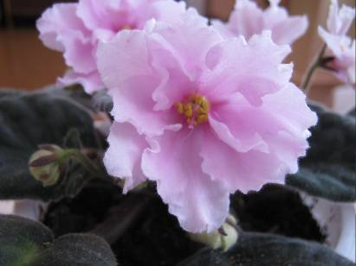

Приложение 2

фиалка каёмчатая
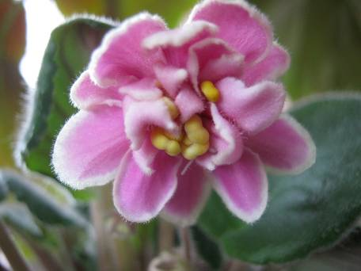

Приложение 3

фиалка каёмчатая с фантазийной окраской

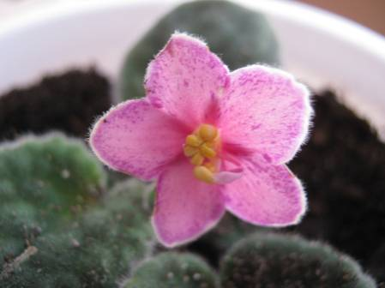

Приложение 4
фиалка многоцветная

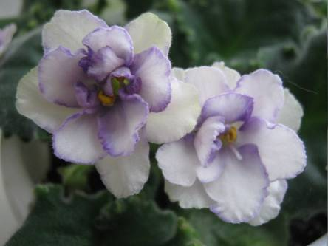
Приложение 5
фиалка классическая

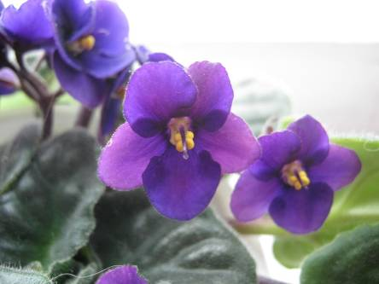

Приложение 6

фиалка простая

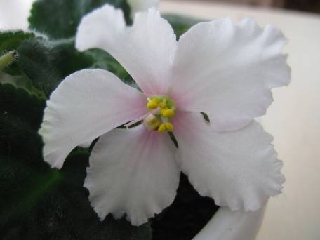
Приложение 7

фиалка полумахровая

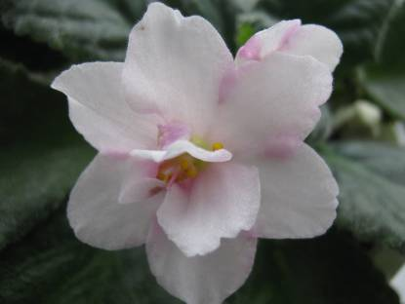

Приложение 8

фиалка махровая

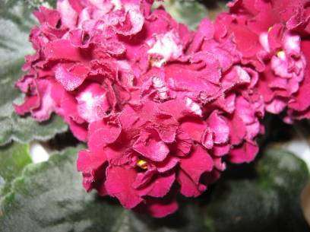

Приложение 9
фиалка мелкоцветковая

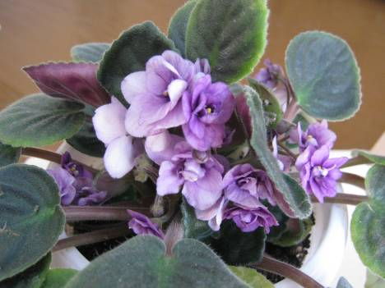

Приложение 10
фиалка среднецветковая

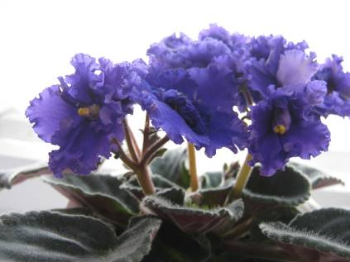

Приложение 11
фиалка крупноцветковая

